- MAD48
MAD48 MALCOTT'S Dipolo HF 40-80 metros Longitud total del hilo (20 m
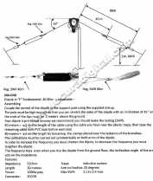
Disponible
- Ref: MAD48
- MAD48 MALCOTT'S Dipolo HF 40-80 metros Longitud total del hilo (20 m), Potencia maxima 1.000 W

- 82,45€
- IVA no incluido

Descripción
z
MAD48 MALCOTT'S Dipolo HF 40-80 metros
Longitud total del hilo (20 m),
Potencia maxima 1.000 W P.E.P.

CARACTERÍSTICAS

MAD48 MALCOTT'S Dipolo HF 40-80 metros
Longitud total del hilo (20 m),
Potencia maxima 1.000 W P.E.P.
Inclinacion 35 º
Impedancia 50 ohmios
Estacionarias 1:1 a 1:4 maximo
Conector PL hembra
Trampas son inductivas

